**ГЛАВНАЯ СТРАНИЦА**

1. На главной картинке с паспортом добавить подпись «Машиносчитываемая зона паспорта» как на картинке ниже.

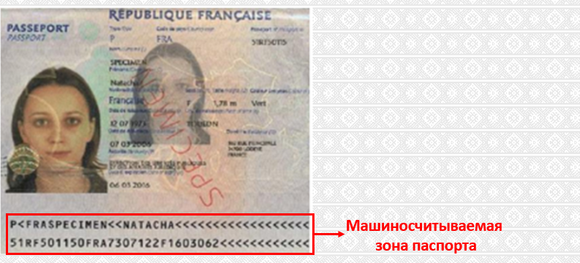

**В НАСТОЯЩЕЕ ВРЕМЯ КАРТИНКА ВООБЩЕ ВЫЛЕТАЕТ!**

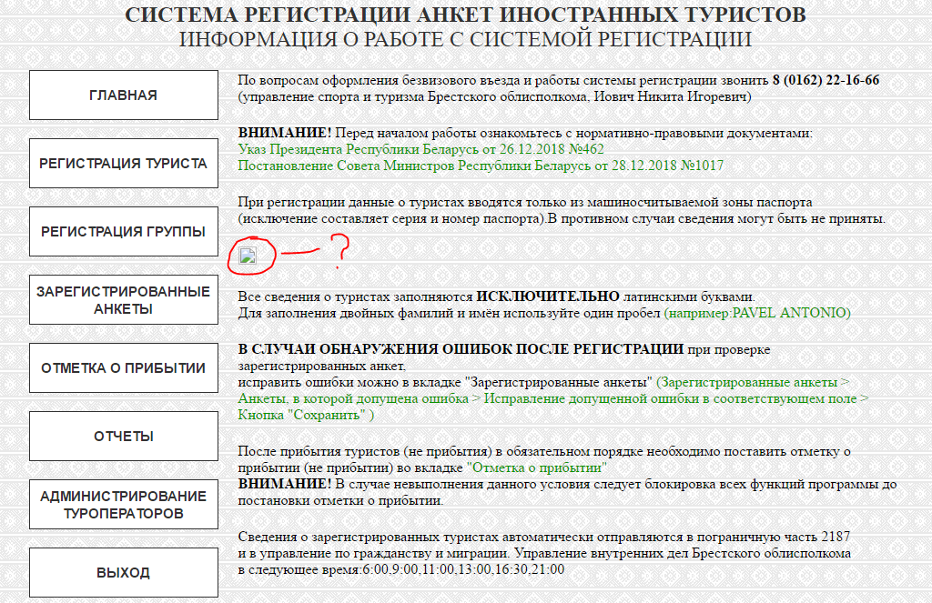

**ВКЛАДКА «РЕГИСТРАЦИЯ ТУРИСТА»**

1. Заблокировать возможность установки текущей и прошедших дат (нужно сделать обязательно, поскольку наши многоуважаемые туроператоры начнут регистрировать на сегодняшний день (или задним числом и рассказывать байки, что пограничники не приняли и мы накосячили), а регистрация должна проходить минимум за сутки до непосредственного приезда туриста.)

**Проверка введенных данных производится при сохранении - при вводе прошлой и текущей даты прибытия, даты прибытия больше даты убытия, предупреждает пользователя о некорректно введенных данных**

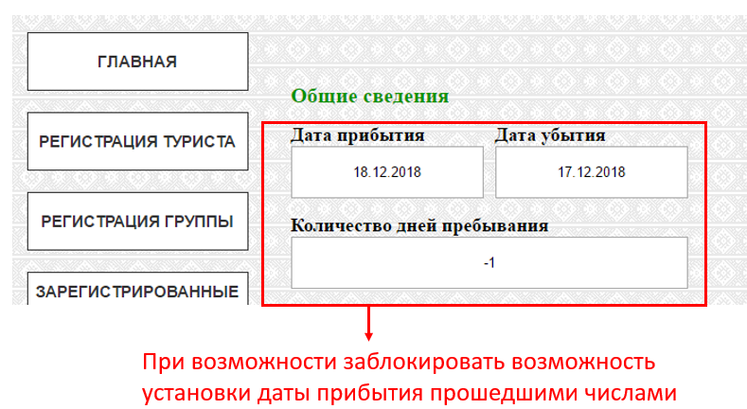

1. Картинка-подсказка наверху очень плохого качества, можно ли с этим что-то сделать?

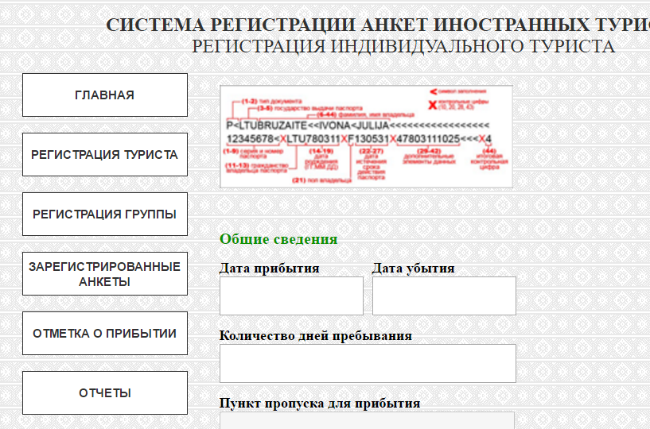

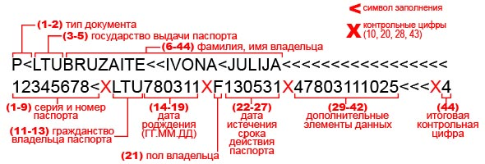

**ВКЛАДКА «РЕГИСТРАЦИЯ ГРУППЫ»**

1. Заблокировать возможность установки текущей и прошедших дат (нужно сделать обязательно, поскольку наши многоуважаемые туроператоры начнут регистрировать на сегодняшний день (или задним числом и рассказывать байки, что пограничники не приняли и мы накосячили), а регистрация должна проходить минимум за сутки до непосредственного приезда туриста.)

Аналогично регистрации туриста



**ВКЛАДКА «ЗАРЕГИСТРИРОВАННЫЕ АНКЕТЫ»**

1. Фильтры поиска по фамилии туриста не работает

Поиск производится по любому совпадению введенных символов в списке всех индивидуальных туристов и списке групп, если хотя бы один из туристов имеет фамилию, удовлетворяющую поиску.

Пример: поиск - «петро», найдет всех Петровых в том числе и туриста с фамилией Петров**а**, а также все группы с хотя бы одним таким туристом.

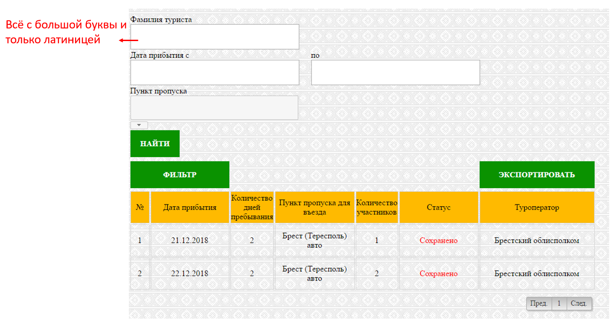

**ВКЛАДКА «ОТМЕТКА О ПРИБЫТИИ»**

1. Фильтры поиска по фамилии туриста не работает

Аналогично с поиском анкет



1. Если зайти в анкету, то все буквы пляшут

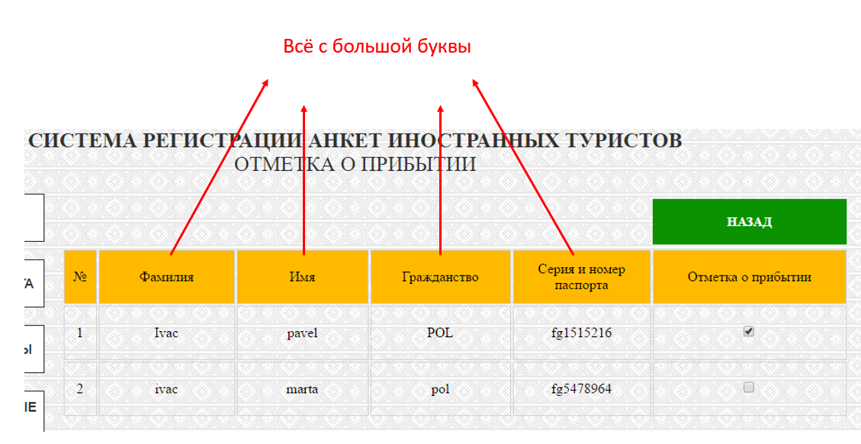

**ДОКУМЕНТ НА ГРУППОВОЕ ПОСЕЩЕНИЕ**

1. Удалить ненужную информацию

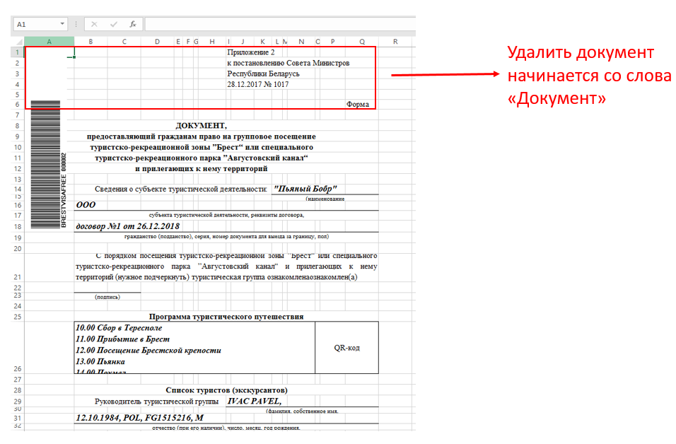

1. В названии туроператора сначала организационно-правовая форма, а потом само название

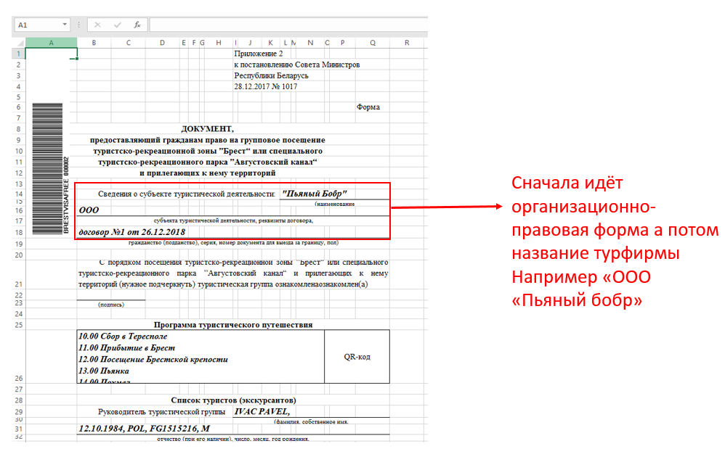

1. В документе сначала фамилия, а потом имя

